Ofício Vereador Nº 689/2022

São Roque, 21 de fevereiro de 2022.

Prezada Senhora,

Venho, por meio deste, solicitar a Vossa Senhoria, serviço de tapa buracos na Av. Vereador Rodolfo Arthur Salvetti, defronte ao campo de Society, conforme imagem anexa, bem como outros buracos de pequena proporção ao longo da via.
Tal pedido se justifica pelo precário estado de conservação da via o que implica em risco para condutores de veículos e pedestres.
Tendo em vista o deterioramento da via da referida localidade, este Vereador registra este pedido a fim de obter as necessárias melhorias para que o tráfego de veículos e o fluxo de pedestres da região se dê sem maiores transtornos, minimizando risco de acidentes para os cidadãos que por ali transitam.
Na certeza de que dispensará especial atenção a este Ofício, desde já agradeço, renovando meus mais sinceros protestos de elevada estima e de distinta consideração.

Atenciosamente,

Rogério Jean da Silva
(Cabo Jean)
Vereador

À Ilustríssima Senhora
ENGª MARINA MAGALHÃES
MD. Diretora do Departamento de Obras da Prefeitura Municipal da Estância Turística de São Roque – SP

PROTOCOLO Nº CETSR 21/02/2022 - 08:10 2339/2022/cg
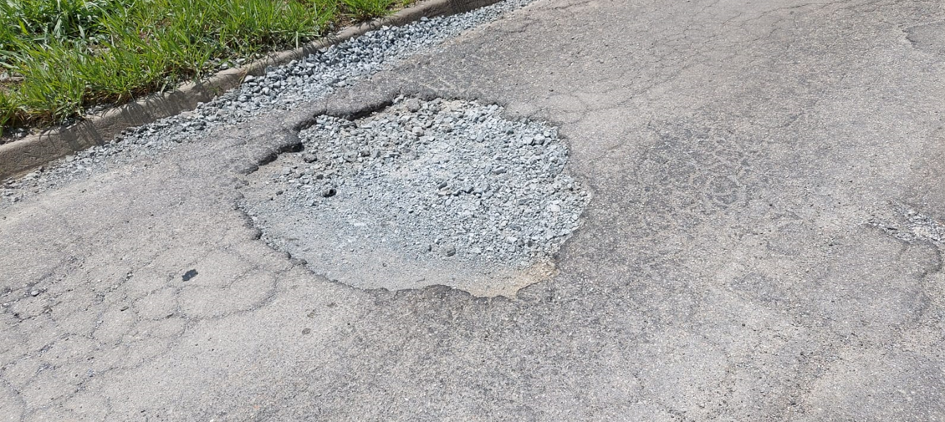

PROTOCOLO Nº CETSR 21/02/2022 - 08:10 2339/2022/cg

